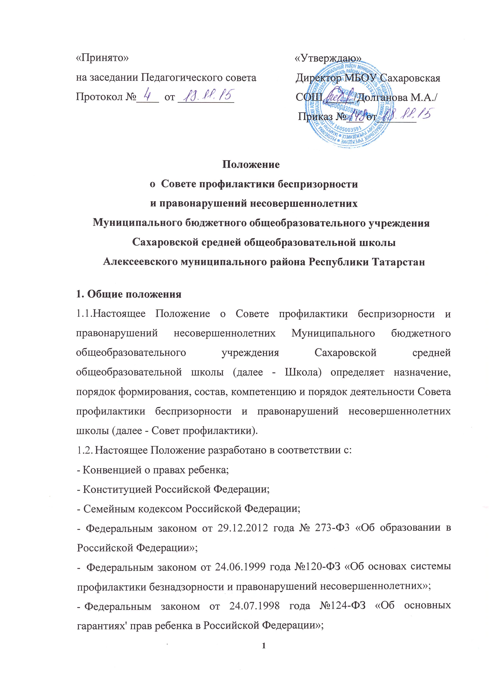

- Уставом школы;
- Правилами внутреннего распорядка учащихся школы.
  - Совет профилактики создается для осуществления единых подходов в школе к решению проблем профилактики безнадзорности и правонарушений несовершеннолетних, защиты их прав и законных интересов.

2. Порядок формирования и состав Совета профилактики
- В Совет профилактики входят:
- заместитель директора по воспитательной работе (председатель Совета профилактики);
- заместитель директора по учебно-воспитательной работе;
- инспектор по охране прав детства;
- уполномоченный участковый;
- председатель родительского комитета;
- родитель;
- педагог организатор;
- Общее количество членов Совета профилактики - нечетное.
- Состав Совета профилактики ежегодно утверждается приказом директора школы.
- При необходимости в работе Совета профилактики школы принимают участие приглашенные представители других учреждений и ведомств: органов внутренних дел, органов социальной защиты населения, комиссии по делам несовершеннолетних и защите их прав.
- Совет профилактики подотчетен директору Школы.

3. Принципы, цели и задачи деятельности Совета профилактики
- Деятельность Совета профилактики основывается на принципах:
- законности - соблюдения норм законодательства при осуществлении деятельности и принятии решений;
- соблюдения гуманистических ценностей;
- индивидуального подхода к учащимся и их семьям;
- соблюдения конфиденциальности полученной информации;
- сотрудничества семьи и школы;
- открытости и доступности деятельности Совета профилактики общественному контролю.
- Цели деятельности Совета профилактики:
- формирование системы работы школы по выполнению требований Федерального закона от 24.06.1999 года №120-ФЗ «Об основах системы профилактики и безнадзорности несовершеннолетних»;
- формирование законопослушного поведения и здорового образа жизни учащихся;
- планирование, организация и осуществление профилактики нарушений правил поведения и Устава школы, правонарушений, девиантного поведения;
- обеспечение эффективного взаимодействия школы с органами и учреждениями системы профилактики безнадзорности и правонарушений несовершеннолетних.
- Задачи деятельности Совета профилактики:
- правовое просвещение участников образовательных отношений, формирование и повышение уровня правового сознания и правовой культуры;
- выявление и устранение причин и условий, способствующих безнадзорности несовершеннолетних, совершению ими правонарушений, антиобщественных действий, нарушению устава школы и иных локальных нормативных актов школы;
- обеспечение защиты прав и законных интересов несовершеннолетних;
- социально-педагогическая адаптация несовершеннолетних, находящихся в социально опасном положении;
- выявление и пресечение случаев вовлечения несовершеннолетних в преступную или антиобщественную деятельность;
- планирование и анализ эффективности деятельности школы по первичной профилактике социально опасного положения учащихся;
- обеспечение механизма взаимодействия школы с органами прокуратуры, внутренних дел, социальной защиты, здравоохранения и других организаций по вопросам профилактики безнадзорности и правонарушений, защиты прав детей.

4. Основные направления деятельности Совета профилактики
4.1. Совет профилактики анализирует:
- состояние соблюдения учащимися школы устава школы, иных локальных актов школы;
- уровень и динамику правонарушений среди учащихся школы;
- состояние профилактической деятельности школы, эффективность проводимых мероприятий;
- причины и мотивы девиантного поведения учащихся.
4.2. Совет профилактики осуществляет непосредственную деятельность по профилактике правонарушений учащихся:
- планирует и реализует мероприятия по правовому просвещению учащихся, по формированию и повышению уровня правового сознания и правовой культуры учащихся;
организует проведение индивидуальной профилактической работы с учащимися:
- создает условия для вовлечения учащихся, состоящих на внутришкольном учете, в объединения дополнительного образования детей, в проведение коллективных творческих дел, мероприятий;
- рассматривает представления (ходатайства) классных руководителей о постановке учащихся на педагогический учет и принятие решений по данным представлениям;
- рассматривает персональные дела учащихся;
- определяет программу (план) индивидуальной профилактической работы с учащимися, в том числе решает вопрос о назначении общественных воспитателей;
- рекомендует в случае необходимости учащемуся и (или) его родителям (законным представителям) прохождение консультации у специалистов (психолога, медицинского, социального работнику и т.п.);
- осуществляет постановку учащегося на внутришкольный учет и снятие учащегося с внутришкольного учета;
- осуществляет контроль за поведением учащихся, состоящих на внутришкольном учете, на учете в подразделениях по делам несовершеннолетних, в комиссии по делам несовершеннолетних и защите их прав;
- планирует и реализует мероприятия по правовому просвещению родителей (законных представителей), по формированию и повышению уровня правового сознания и правовой культуры родителей (законных представителей)
- организует проведение родительских собраний, в том числе с приглашением представителей различных ведомств (прокуратуры, внутренних дел, здравоохранения и т.д.);
- проводит индивидуальные консультации для родителей (законных представителей);
- заслушивает на своих заседаниях отчеты отдельных классных руководителей, педагогических работников, привлеченных к проведению индивидуальной профилактической работы о состоянии данной работы;
- осуществляет взаимодействие с органами управления школы и различными ведомствами по вопросам профилактики правонарушений:
- информирует директора школы, педагогический совет школы о состоянии проводимой работы с учащимися;
- информирует органы социальной защиты, комиссию по делам несовершеннолетних и защите их прав о семьях, не выполняющих свои обязанности по воспитанию детей; ходатайствует о привлечении указанных родителей (законных представителей) учащихся к установленной законодательством ответственности;
- ходатайствует перед комиссией по делам несовершеннолетних и защите их прав о проведении индивидуальной профилактической работы с привлечением специалистов других ведомств в соответствии со ст. 6 Закона РФ «Об основах системы профилактики безнадзорности и правонарушений несовершеннолетних»;
- ходатайствует перед комиссией по делам несовершеннолетних и защите их прав, органами внутренних дел о постановке на учет учащихся, о досрочном снятии с учета учащихся;
- выносит проблемные вопросы на обсуждение педагогического совета школы;
- организует обучение педагогического коллектива современным формам и методам профилактической деятельности;
- разрабатывает памятки, сценарии и иные методические материалы для работы классных руководителей.

5. Организация деятельности Совета профилактики
- Совет профилактики работает по плану, являющемуся частью плана учебно-воспитательной работы школы на учебный год.
- Члены Совета профилактики и привлекаемые к ее работе физические лица работают на безвозмездной основе.
- Члены Совета профилактики участвуют в его работе лично и не вправе делегировать свои полномочия другим лицам.
- Председатель Совета профилактики (заместитель директора по воспитательной работе):
- организует работу Совета профилактики;
- созывает и проводит заседания Совета профилактики;
- дает поручения членам Совета профилактики, привлекаемым специалистам;
• обеспечивает соблюдение прав учащихся при рассмотрении персональных дел.
- В отсутствие председателя Совета профилактики его полномочия возлагаются на одного из членов Совета профилактики, избранного на заседании Совета профилактики.
- Секретарь Совета профилактики избирается из числа членов комиссии на её первом заседании.
- Секретарь Совета профилактики осуществляет организационное обеспечение заседаний Совета профилактики, отвечает за подготовку его заседаний (составляет проект повестки заседания, организует подготовку материалов к заседаниям; информирует членов Совета профилактики о месте, времени проведения и повестке дня, обеспечивает их необходимым справочно- информационными материалами), ведение делопроизводства (оформляет протоколы заседаний Совета профилактики), хранение документов Совета профилактики.
- При возникновении прямой или косвенной личной заинтересованности любого члена Совета профилактики, которая может привести к конфликту интересов при рассмотрении вопроса, включенного в повестку дня, член Совета профилактики обязан до начала заседания заявить об этом. В таком случае он не принимает участия в рассмотрении указанного вопроса.
- Членам Совета профилактики и лицам, участвовавшим в ее заседаниях, запрещается разглашать конфиденциальные сведения, ставшие им известными в ходе работы.
- Заседания Совета профилактики проводятся по распоряжению директора, по решению председателя Совета профилактики.
- Кворумом для проведения заседания является присутствие на нем более 2/3 членов Совета профилактики. Решения принимаются открытым голосованием большинством голосов. В случае равенства голосов решающим является голос председателя.
- При рассмотрении вопросов, связанных с персональными делами учащихся на заседание Совета профилактики приглашаются классные руководители, специалисты других учреждений и ведомств, родители (законные представители) учащегося, общественные воспитатели.
- Решения Совета профилактики доводятся до сведения педагогического коллектива, учащихся, родителей (законных представителей) на оперативных совещаниях, общешкольных и классных родительских собраниях, а также персонально.

6. Порядок проведения заседаний Совета профилактики по рассмотрению персональных дел учащихся.
6.1. Персональные дела учащихся рассматриваются при наличии ходатайства классного руководителя, иных руководящих и педагогических работников школы:
6.1.1. о применении к учащемуся мер воспитательного воздействия;
6.1.2 о снятии учащегося с внутришкольного учета.
6.2. Рассмотрение персонального дела учащегося по ходатайству о применении к учащемуся мер воспитательного воздействия, содержащему факты нарушения учащимся устава школы, иных локальных актов школы, совершения антиобщественного поступка.
- Совет профилактики должен обеспечить своевременное, объективное и справедливое рассмотрение ходатайства и принятие решения.
- Председатель Совета профилактики при поступлении к нему информации, содержащей основания для проведения заседания:
-организует сбор информации, документов, подтверждающих (не подтверждающих) поступившую информацию. Для этого председатель Совета профилактики имеет право дать соответствующие поручения членам Совета профилактики;
- назначает дату заседания Совета профилактики (не позднее 7 рабочих дней с момента поступления ходатайства);
- оповещает о дате заседания Совета профилактики учащегося и его родителей (законных представителей);
- при необходимости приглашает на заседание Совета профилактики иных лиц (классного руководителя и др.), а также представителей комиссии по делам несовершеннолетних и защите их прав, представителей органа опеки и попечительства;
- организует ознакомление учащегося, вопрос о котором рассматривает Совет профилактики, его родителей (законных представителей), членов Совета профилактики и других лиц, участвующих в заседании, с поступившей информацией.
- Заседание Совета профилактики проводится в присутствии учащегося, в отношении которого рассматривается персональное дело и его родителей (законных представителей). При наличии письменной просьбы родителей (законных представителей) учащегося о рассмотрении указанного вопроса без их участия заседание Совета профилактики проводится в их отсутствие.
- В случае неявки учащегося и (или) его родителей (законных представителей) на заседание Совета профилактики при отсутствии письменной просьбы рассмотрение вопроса откладывается на срок, не превышающий 3 рабочих дней. Повторная неявка учащегося и (или) его родителей (законных представителей) без уважительных причин на заседание Совета профилактики не является основанием для отложения рассмотрения вопроса. В этом случае Совет профилактики принимает решение по существу вопроса по имеющимся материалам и выступлениям присутствующих на заседании.
- Разбирательство в Совете профилактики осуществляется в пределах тех требований и по тем основаниям, которые изложены в обращении. Изменение предмета и (или) основания обращения в процессе рассмотрения вопроса не допускаются.
- На заседании Совета профилактики заслушиваются пояснения учащегося, его родителей (законных представителей) и иных лиц; рассматриваются материалы по существу информации, изложенной в ходатайстве, а также дополнительные материалы.
- Члены Совета профилактики имеют право знакомиться со всеми материалами, имеющими отношение к ходатайству, истребовать такие материалы от учащихся, работников и должностных лиц школы. Оценка собранных материалов членами Совета профилактики осуществляется ими по своему внутреннему убеждению, основанному на всестороннем, полном и объективном изучении всех обстоятельств дела с учетом требований законодательства и иных нормативно-правовых актов.
- Учащийся, в отношении которого рассматривается персональное дело, имеет право:
- знакомиться с ходом расследования, давать пояснения, представлять доказательства, заявлять ходатайства;
- отказываться от дачи в ходе заседаний Совета профилактики пояснений. В этом случае Совет профилактики фиксирует факт отказа учащегося от дачи пояснений в заключении Совета профилактики по рассматриваемому персональному делу;
- пользоваться услугами квалифицированного юриста, иного лица, поручать им защиту своих прав и интересов;
- требовать неразглашения результатов работы Совета профилактики до принятия соответствующего решения.
- По итогам рассмотрения вопроса Совет профилактики принимает одно из следующих решений:
а) установить, что основания для применения к учащемуся мер воспитательного воздействия отсутствуют;
б) применить к учащемуся меру воспитательного воздействия (предупреждение с установлением испытательного срока и возложением контроля на конкретное должностное лицо; постановку на внутришкольный учет);
в) установить, что учащийся совершил дисциплинарный проступок, и передать материалы в Комиссию по применению к учащимся мер дисциплинарного взыскания. Одновременно с указанным решением Совет профилактики может принять решение ходатайствовать о постановке учащегося на учет в Комиссии по делам несовершеннолетних и защите их прав (путем направления соответствующего представления в Комиссию по делам несовершеннолетних и защите их прав). Также Совет профилактики вправе направить представление в комиссию по делам несовершеннолетних и защите их прав для принятия мер общественного воздействия в отношении родителей (законных представителей) учащегося;
г) установить, что учащимся были совершены действия, содержащие признаки административного правонарушения или состава преступления, и возложить на председателя Совета профилактики обязанность передать информацию о совершении указанного действия и подтверждающие этот факт документы в правоохранительные органы в течение трех рабочих дней, а при необходимости - немедленно.
- В случае принятия Советом профилактики решения о постановке учащегося на внутришкольный учет устанавливаются сроки постановки на внутришкольный учет; определяется ответственный за разработку плана индивидуальной профилактической работы с учащимся.
- Учащийся, его родители (законные представители) должны быть проинформированы о принятом решении в срок не позднее 3 рабочих дней со дня его принятия. Ответственным за информирование является председатель Совета профилактики.
6.3. Рассмотрение персонального дела учащегося по ходатайству о снятии учащегося с внутришкольного учета.
- Ходатайство о снятии учащегося с внутришкольного учета направляют в Совет профилактики классный руководитель или иные руководящие и педагогические работники школы. С ходатайством о снятии с учета могут также обратиться родители (законные представители) учащегося.
- Ходатайство должно содержать обоснование для снятия с учета (характеристику, содержащую положительные результаты).
- Председатель Совета профилактики при поступлении к нему ходатайства, обозначенного в п.п.6.3.1 - 6.3.2:
- при необходимости организует сбор информации, документов, подтверждающих (не подтверждающих) ходатайство. Для этого председатель Совета профилактики имеет право дать соответствующие поручения членам Совета профилактики;
- назначает дату заседания Совета профилактики (не позднее 7 рабочих дней с момента поступления ходатайства);
- оповещает о дате заседания Совета профилактики учащегося и его родителей (законных представителей) - в случае, если ходатайство было направлено родителями (законными представителями) учащегося;
- при необходимости приглашает на заседание Совета профилактики иных лиц (классного руководителя и др.), а также представителей комиссии по делам несовершеннолетних и защите их прав, представителей органа опеки и попечительства;
- организует ознакомление членов Совета профилактики и других лиц, участвующих в заседании, с поступившей информацией.
- Заседание Совета профилактики проводится в присутствии учащегося в случае направления ходатайства о снятии с учета его родителями (законными представителями), во всех иных случаях - без учащегося и его родителей (законных представителей).
- По итогам рассмотрения вопроса Совет профилактики принимает одно из следующих решений:
а) установить, что основания для снятия учащегося с внутришкольного учета недостаточны (отсутствуют);
б) установить, что учащийся снимается с внутришкольного учета.

